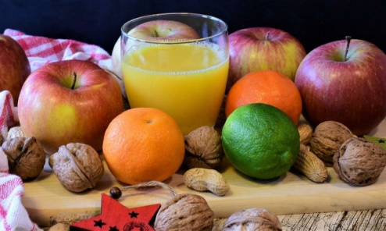
Пять полезных осенних продуктов для детей
Для повышения детского иммунитета включите осенью в рацион ребёнка пять полезных даров природы.
Осенью увеличивается количество ОРЗ, ОРВИ, и дети чаще болеют. Предлагаем укреплять иммунитет ребёнка. И для этого не надо покупать дорогостоящие комплексы витаминов для детей. Нужно всего лишь выяснить, какие продукты есть детям осенью, также полезно будет знать, какие пряности и травы помогают укрепить детский иммунитет. Пора заглянуть в кладовую природы, и воспользоваться её осенними дарами.
Тыква. Польза: источник большого числа витаминов для детей. Оранжевая красавица тыква содержит бета-каротин, витамины А, К, Т, С, Е, а также группы В, магний, калий и железо. Улучшает обмен веществ; способствует развитию и росту; укрепляет иммунитет; улучшает зрение; нормализует пищеварение; способствует крепкому сну. Что можно приготовить из тыквы? Тыква хороша в сладких детских кашах – овсяной и рисовой. Также тыкву можно запекать в духовке, присыпав её для аромата ванильным сахаром и корицей. Многие мамы готовят тыкву в молоке с сахаром – запекая её. Тыквенные пироги, шаньги, калачи, также разнообразят питание детей.
Шиповник. Польза: содержит фантастическое по своему количеству количество витамина С, а также витамины группы В, каротин, витамины Р, К, Е, аскорбиновую кислоту, калий, кремний, фосфор, магний, железо, марганец и медь. Шиповник повышает иммунитет, оказывает профилактическое воздействие против ОРЗ и ОРВИ, обладает тонизирующим эффектом, нормализует работу ЖКТ, стимулирует обменные процессы, улучшает работу сердца, центральной нервной системы и лёгких. Что можно приготовить из шиповника? Из плодов шиповника готовят ароматный чай. Обратите внимание – кипятить настой нельзя, так как ценность полезных свойств шиповника при этом значительно снижается. Правильнее залить плоды шиповника кипятком и настаивать их.
Грецкий орех. Польза: орехи можно купить в течение всего года, но самые свежие, вкусные и полезные – только осенью. Грецкие орехи содержат кобальт, железо, цинк, медь, марганец, йод, жиры, белки, антиоксиданты, витамины B1, B2, C, PP, каротин, эфирное масло и дубильные вещества. Стимулирует работу головного мозга; повышает выносливость и защитные силы организма; улучшает память и работу сердца. Внимание: грецкие орехи – аллергенный продукт, поэтому его нельзя давать детям в возрасте до трёх лет. Что приготовить Орехи можно давать в сыром виде. Но можно из них приготовить вкусную сладкую массу – с мёдом, курагой, сушёными финиками и лимоном. Норма потребления детям - 1 чайная ложка в день.
Айва. Польза: содержит витамины группы В, А, С, РР, соли железа, фосфор, кальций и калий, глюкозу, яблочную и лимонную кислоты, фруктозу и пектины. Понижает температуру; повышает гемоглобин; улучшает пищеварение; снимает воспалительные процессы; обладает антисептическим действием; оказывает мочегонное действие. Что приготовить из айвы? В сыром виде айву употреблять в питании детей нельзя – она очень крепкая, обладает терпким и вяжущим вкусом. Но после термической обработки вкус значительно улучшается. Её можно запекать в духовке, варить компоты и варенье, добавлять в каши и пироги (предварительно потушить), в качестве гарнира – к мясным блюдам. Внимание: перед приготовлением блюд из айвы надо обязательно удалить косточки, иначе может возникнуть пищевое отравление по причине вредных веществ, находящихся в них.
Виноград. Польза: содержит витамины группы В, витамин С, органические кислоты, пектин, флавоноиды, каротин, кальций, магний и калий.повышает иммунитет; улучшает пищеварение; обладает дезинфицирующим и антисептическим действием; выводит из организма токсины, тяжёлые металлы и радиоактивные элементы; укрепляет костную систему; улучшает состояние центральной нервной системы. Что приготовить из винограда? Самый ценный виноград для укрепления иммунитета детям – свежий. Однако хорош он и в качестве виноградного сока, а также в выпечке.
Чтобы ребёнку было вкуснее пить полезный сок – добавьте в него немного сахара, а при отсутствии аллергии – мёд. Это очень полезно для иммунитета.
Питайтесь полезными и вкусными продуктами осени!

